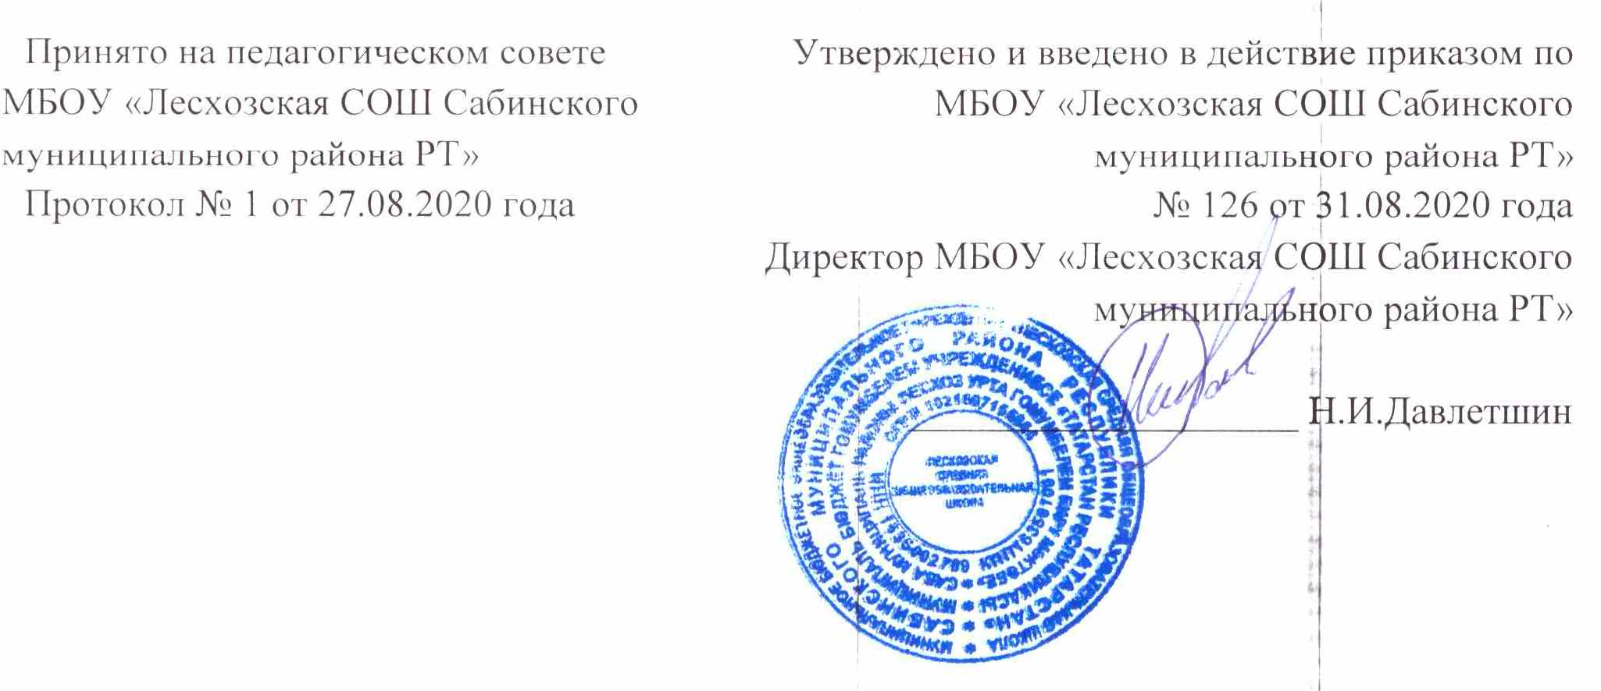

Положение
О педагогическом совете муниципального бюджетного общеобразовательного учреждения «Лесхозская средняя общеобразовательная школа Сабинского муниципального района

1. Общие положения
- Настоящее положение разработано на основе Федерального закона от 29.12.2012 года № 273-ФЗ «Об образовании в Российской Федерации», Устава муниципального бюджетного общеобразовательного учреждения «Лесхозская средняя общеобразовательная школа Сабинского муниципального района Республики Татарстан» (далее – МБОУ «Лесхозская СОШ»).
- Педагогический совет является коллегиальным органом управления
МБОУ «Лесхозская СОШ»,действующий в целях развития и совершенствования образовательного процесса, повышения профессионального мастерства и творческого роста учителей.
- В состав педагогического совета входят: директор школы, заместители директора школы, педагоги, педагог-организатор, педагог-библиотекарь.Каждый педагог с момента приема на работу до расторжения трудового договора является членом педагогического совета. В необходимых случаях на заседание педагогического совета школы приглашаются учредители организации, представители общественных организаций, ученического самоуправления, родители учащихся, представители юридических лиц. Необходимость их приглашения определяется председателем педагогического совета.
- В своей деятельности педагогический совет руководствуется Конвенцией ООН о правах ребенка, федеральным законодательством, законодательством Республики Татарстан в сфере образования и социальной защиты, уставом МБОУ «Лесхозская СОШ» и настоящим Положением.
- Педагогический совет из своего состава избирает секретаря совета сроком на один учебный год.
- Изменения и дополнения в настоящее Положение вносятся педсоветом и утверждаются на его заседании

2. Задачи педсовета

2.1. Выработка общих подходов к разработке и реализации стратегических документов школы.

2.2. Определение подходов к управлению МБОУ«Лесхозская СОШ», адекватных целям и задачам ее развития.

2.3. Определение перспективных направлений функционирования Программы развития МБОУ «Лесхозская СОШ».

2.4. Обобщение, анализ и оценка результатов деятельности педагогического коллектива по определенным направлениям.

3. Компетенция педагогического совета
  - Педагогический совет определяет:
- основные направления образовательной деятельности МБОУ «Лесхозская СОШ», в том числе теоретико-методологические аспекты и основания нововведений и инноваций, планируемых к реализации в МБОУ «Лесхозская СОШ»;
- пути дифференциации образовательного процесса;
- направления и пути реализации федеральных государственных образовательных стандартов;
- список учебников в соответствии с утвержденным федеральным перечнем учебников, рекомендованных к использованию при реализации имеющих государственную аккредитацию образовательных программ начального общего, основного общего, среднего общего образования, а также учебных пособий, допущенных (рекомендованных) к использованию при реализации указанных образовательных программ;
- формы, периодичность и порядок проведения промежуточной аттестации учащихся;
- направления работы по предупреждению и ликвидации академической неуспеваемости учащихся;
- пути совершенствования воспитательной работы;
  - Педагогический совет осуществляет:
- изучение и внедрение в практику работы МБОУ «Лесхозская СОШ» новых технологий, методик, методов и приемов;
- анализ степени достижения планируемых результатов освоения основной образовательной программы МБОУ «Лесхозская СОШ»;
- информационно-аналитическую работу на основе достижений психолого-педагогической науки и практики образования, в том числе анализ качества подготовки учащихся и выпускников МБОУ «Лесхозская СОШ», анализ работы школы;
- изучение, обобщение результатов деятельности педагогического коллектива в целом и по определенному направлению;
- выбор учебно-методического обеспечения, образовательных технологий;
- координацию внутренней системы оценки качества образования в МБОУ «Лесхозская СОШ»;
- контроль реализации своих решений, соблюдения локальных нормативных актов, регламентирующих образовательный процесс;
- организацию методической работы, в том числе участие в организации и проведении методических мероприятий.
  - Педагогический совет участвует:
- в разработке основных образовательных программ МБОУ «Лесхозская СОШ» начального общего, основного общего и среднего общего образования;
- в разработке программы развития МБОУ «Лесхозская СОШ»;
- в разработке локальных нормативных актов МБОУ «Лесхозская СОШ», обеспечивающих реализацию федеральных государственных образовательных стандартов;
- в определении и анализе условий, необходимых для реализации федеральных государственных образовательных стандартов;
- в разработке различных программ и планов развития МБОУ «Лесхозская СОШ», в том числе долгосрочных, среднесрочных и краткосрочных;
- в разработке локальных нормативных актов МБОУ «Лесхозская СОШ», регламентирующих организацию образовательного процесса
  - Педагогический совет рассматривает/заслушивает:
- отчет директора МБОУ «Лесхозская СОШ» с анализом работы за учебный год;
- отчеты руководителей методических объединений;
- отчеты педагогических работников;
- доклады представителей организаций и учреждений, взаимодействующих с МБОУ «Лесхозская СОШ» по вопросам образования;
- итоговые документы контрольно-надзорных органов о результатах контрольно-надзорных мероприятий.
  - Педагогический совет принимает:
- основные образовательные программы МБОУ «Лесхозская СОШ» начального общего, основного общего и среднего общего образования;
- программу развития МБОУ «Лесхозская СОШ»;
- план учебно-воспитательной работы МБОУ «Лесхозская СОШ» на учебный год;
- локальные нормативные акты МБОУ «Лесхозская СОШ», регламентирующие организацию образовательного процесса.
  - Педагогический совет принимает решения:
- о проведении промежуточной аттестации учащихся;
- о допуске учащихся 9 и 11 классов к государственной итоговой аттестации;
- о переводе учащихся в следующий класс,
- об условном переводе учащихся в следующий класс;
- об оставлении учащихся 4 классов, имеющих академическую задолженность по итогам учебного года, на повторный год обучения;
- об оставлении учащихся 9 классов, имеющих академическую задолженность по итогам учебного года, на повторный год обучения (по усмотрению родителей (законных представителей) учащихся);
- об оставлении на повторный год обучения, о переводе на обучение по индивидуальному учебному плану - в отношении учащихся, условно переведенных в следующий класс, и не ликвидировавших в установленные сроки академическую задолженность (по усмотрению родителей (законных представителей) учащихся);
- о зачете результатов освоения учащимися МБОУ «Лесхозская СОШ» учебных предметов в других организациях, осуществляющих образовательную деятельность;
- о выдаче документов установленного образца об образовании (аттестатов об основном общем и среднем общем образовании);
- о награждении учащихся переводных классов похвальным листом «За отличные успехи в учении», выпускников 9 и 11 классов - похвальной грамотой «За особые успехи в изучении отдельных предметов»;
- о награждении учащихся МБОУ «Лесхозская СОШ»;
- о поддержании творческих поисков и опытно-экспериментальной работы педагогических работников;
- о создании рабочих групп педагогических работников по отдельным направлениям деятельности;
- о представлении педагогических работников МБОУ к награждению отраслевыми и ведомственными наградами;
- о применении к учащимся мер воспитательного воздействия, в соответствии с Правилами внутреннего распорядка учащихся МБОУ «Лесхозская СОШ»
- о создании временных творческих объединений с приглашением специалистов различного профиля.

4. Права педагогического совета.
4.1. В соответствии со своей компетенцией, установленной настоящим Положением, педагогический совет имеет право:
- обращаться к администрации МБОУ «Лесхозская СОШ», коллегиальным органам управления школы и получать информацию по результатам рассмотрения обращений;
- приглашать на свои заседания учащихся и их родителей (законных представителей); любых специалистов для получения квалифицированных консультаций;
разрабатывать локальные нормативные акты МБОУ «Лесхозская СОШ», регламентирующие организацию образовательного процесса;
- разрабатывать образовательную программу МБОУ «Лесхозская СОШ», программу развития МБОУ «Лесхозская СОШ»;
- разрабатывать критерии оценивания результатов обучения; давать разъяснения и принимать меры по рассматриваемым обращениям, по соблюдению локальных актов школы;
- рекомендовать разработки педагогических работников МБОУ «Лесхозская СОШ» к публикации;
- рекомендовать работникам школы повышение квалификации;
- рекомендовать представителей МБОУ «Лесхозская СОШ» для участия в профессиональных конкурсах.
5. Организация деятельности
5.1. Заседания Педагогического совета являются открытыми: на них могут присутствовать представители всех групп участников образовательных отношений: родители (законные представители) учащихся, представители учредителя МБОУ «Лесхозская СОШ», а также заинтересованные представители органов местного самоуправления, общественных объединений.
5.2. Заседания педагогического совета проводятся не реже одного раза в четверть.
5.3. Внеочередные заседания педсовета проводятся по требованию не менее одной трети членов Педагогического совета.
5.4. Работой Педагогического совета руководит председатель педагогического совета.
5.5. Решения Педагогического совета принимаются открытым голосованием простым большинством голосов. Решения считаются правомочными, если на заседании педагогического совета присутствовало не менее двух третей состава, и считаются принятыми, если за решение проголосовало более половины присутствовавших на заседании. В случае равенства голосов решающим является голос председателя Педагогического совета.
5.6. Решения педсовета являются обязательными для всего педагогического коллектива. 5.7. Организацию работы по выполнению решений и рекомендаций педагогического совета осуществляет директор школы.
5.8. Директор школы, в случае несогласия с решением педагогического совета, приостанавливает приведение решения в жизнь и рассматривает в 3-х дневный срок при участии профсоюзного комитета МБОУ «Лесхозская СОШ», выносит окончательное решение.
5.9. Время, место и повестка дня очередного заседания педсовета сообщаются не позднее, чем за один месяц до дня его проведения.
6. Документация и отчетность
6.1. Заседания и решения педсовета протоколируются. Протокол Педагогического совета составляется не позднее 5 дней после его завершения. Протоколы подписываются председателем и секретарем Педагогического совета. Нумерация протоколов ведется от начала учебного года.
6.2. Протоколы заседаний и решений ведутся в течение года в электронном виде и хранятся у секретаря педагогического совета. Протоколы педагогического совета в конце учебного года распечатываются в бумажном варианте, пронумеровываются постранично, прошнуровываются, скрепляются подписью директора и печатью учреждения в конце учебного года. Протоколы в печатном виде входят в номенклатуру МБОУ «Лесхозская СОШ, хранятся в делах школы и передаются по акту (при смене руководителя, передаче в архив).

